МБДОУ Онохойский детский сад «Солнышко».

Досуг для детей разновозрастной группы «Буратино».

«День памяти А. С. Пушкина» (10 февраля).

Составила воспитатель Саковец О.В.

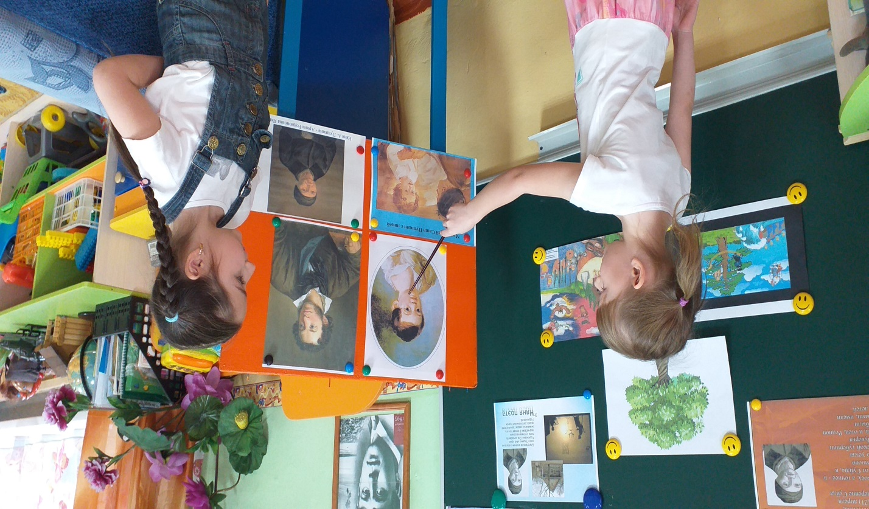

Онохой 2021г.

Цель: устанавливать партнерские отношения между детьми, и педагогами в процессе создания картины «У лукоморья», развитие художественно - творческих способностей детей и родителей.

Задачи:

- Знакомство детей с творчеством А. С. Пушкина;

- Приобщение к словесному искусству, развитие художественного восприятия и эстетического вкуса;

- Развитие образного мышления, памяти.

Совершенствовать навыки раскрашивания готовых изображений.

Развивать мелкую моторику рук, координацию движений рук, глазомер

Помочь родителям и детям ощутить радость от совместной творческой деятельности.

Словарная работа: лукоморье, неведомые дорожки, невиданные звери.

Предварительная работа: Чтение сказок А. С. Пушкина. Рассматривание иллюстраций.

Ход мероприятия:

Воспитатель: Уважаемые дети и родители сегодня день памяти замечательного поэта, родившегося много лет назад. Это его портрет (Показ портрета А. С. Пушкина). Кто из вас узнал?

Дети: ответы детей

Воспитатель: - Да, это А. С. Пушкин. Давным-давно, когда ещё не было вас, ребята, не было ваших мам, бабушек, и даже бабушек ваших бабушек, в семье Сергея Львовича и Надежды Осиповны Пушкиных, где уже была маленькая девочка Оля, родился мальчик. Назвали его Сашей. (Показ портрета маленького Саши Пушкина). В те далёкие времена воспитанием маленьких детей занимались няни. Была няня и у Сашеньки. Звали её Арина Родионовна. (Показ портрета Арины Родионовны) .Няня, Арина Родионовна, знала очень много сказок, интересных историй. Саша любил слушать сказки. Давайте и мы послушаем, что рассказывает няня маленькому Саше.

(Читает). «У моря Лукоморья стоит дуб, а на том дубу – золотые цепи, и по цепям ходит кот: вверх идёт – сказки сказывает, вниз идёт – песни поёт…»

-А когда А. С. Пушкин стал взрослым, он эту сказку описал в стихах. Я сейчас прочитаю это стихотворение, а вы внимательно послушаете, и попробуйте запомнить, какие же чудеса спрятались в этом стихотворении.

(Воспитатель читает стихотворение, а затем вместе с детьми считают спрятанные там чудеса)

Воспитатель: В стихотворении прозвучали новые, очень интересные слова.

Ребята, как вы понимаете Лукоморье?

Лукоморье – это изгиб морского берега, похожий на изгиб лука.

Воспитатель: Как вы понимаете «там, на неведомых дорожках…»?

Воспитатель: О каких чудесах и сказочных героях вы узнали?

Дети: Там леший бродит, русалка на ветвях сидит, там, на неведомых дорожках, следы невиданных зверей, избушка там, на курьих ножках.

Воспитатель: Каким поэт изобразил лукоморье?

Дети: Сказочным, таинственным, волшебным.

Воспитатель: А сейчас поиграем в игру «Назови действие»

Что делает кот ученый? Леший? Русалка, что делает? Избушка, что делает?

Ответы детей.

Сейчас мы будем воспроизводить стихотворение с помощью картин, но не простых, а рисованных.

Детям предлагается на выбор картинки из стихотворения «У Лукоморья».

Воспитатель напоминает приемы техники раскрашивания

По итогам работы мы с детьми воспроизводим произведение А. С. Пушкина в картинках. Каждый ребенок сам размещает своего героя на плакате с изображением дуба. И наше «Лукоморье» готово.

Отличный способ заучивания стихотворения.

Вот такой "У Лукоморья дуб зеленый"

